СОВЕТ ДЕПУТАТОВ
ВНУТРИГОРОДСКОГО МУНИЦИПАЛЬНОГО ОБРАЗОВАНИЯ -
МУНИЦИПАЛЬНОГО ОКРУГА ГОЛЬЯНОВО
В ГОРОДЕ МОСКВЕ

107589, г. Москва, ул. Красноярская, д.5/36 E-mail:vmo.golyanovo@mail.ru
Тел.: (495)122-23-60 сайт: www.golyanovo.org

РЕШЕНИЕ

от 17.12.2025 №15/3

О согласовании установки ограждающих устройств на придомовой территории многоквартирного дома по адресу: г. Москва, Сахалинская ул., д.6, корп.1
В соответствии с пунктом 5 части 2 статьи 1 Закона города Москвы от 11 июля 2012 года № 39 «О наделении органов местного самоуправления внутригородских муниципальных образований в городе Москве отдельными полномочиями города Москвы», постановлением Правительства Москвы от 02 июля 2013 года № 428-ПП «О Порядке установки ограждений на придомовых территориях в городе Москве», рассмотрев обращение уполномоченного лица и решение общего собрания собственников помещений в многоквартирном доме об установке ограждающих устройств на придомовой территории в многоквартирном доме по адресу: г.Москва, Сахалинская ул., д.6, корп.1 (вх.№613 от 11.11.2025), Совет депутатов муниципального округа Гольяново в городе Москве решил:
- Согласовать установку ограждающих устройств (двух шлагбаумов) на придомовой территории многоквартирного дома по адресу: г. Москва, Сахалинская ул., д.6, корп.1, согласно прилагаемому проекту (приложение).
- Рекомендовать собственникам помещений многоквартирного дома №6 корп.1 по улице Сахалинская обеспечить соблюдение требований по обеспечению круглосуточного и беспрепятственного проезда на придомовую территорию пожарной техники, транспортных средств правоохранительных органов, скорой медицинской помощи, служб Министерства Российской Федерации по делам гражданской обороны, чрезвычайным ситуациям и ликвидации последствий стихийных бедствий, организаций газового хозяйства и коммунальных служб.
3. Направить копию настоящего решения в Департамент территориальных органов исполнительной власти города Москвы, в управу района Гольяново города Москвы и лицу, уполномоченному на представление интересов собственников помещений в многоквартирном доме по вопросам, связанным с установкой ограждающих устройств и их демонтажем.
4. Опубликовать настоящее решение в сетевом издании «Московский муниципальный вестник».

5. Контроль за исполнением настоящего решения возложить на председателя комиссии по развитию муниципального округа Гольяново Антонову Т.Н.

Временно исполняющий
полномочия главы муниципального
округа Гольяново в городе Москве Д.Н.Захаров
Приложение
к решению Совета депутатов муниципального округа Гольяново в городе Москве
от «17» декабря 2025 года № 15/3

Проект размещения ограждающих устройств
на придомовой территории многоквартирного дома
по адресу: г. Москва, Сахалинская ул., д.6, корп.1

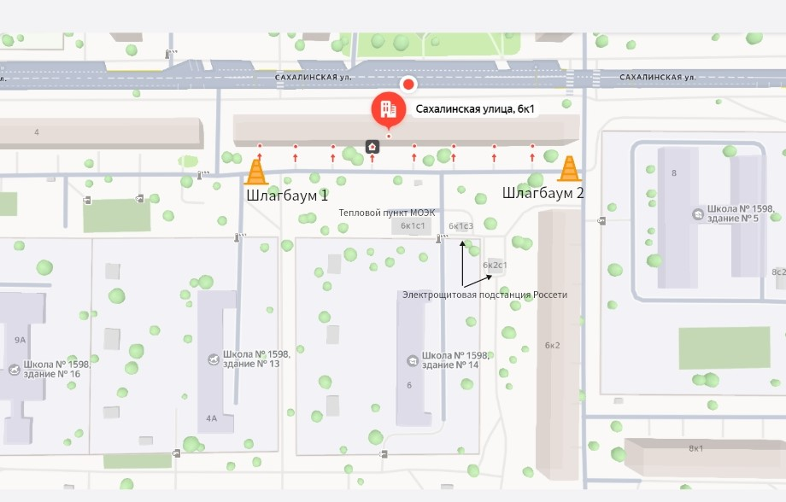

 Шлагбаум 1: Шлагбаум автоматический антивандальный откатной с электромеханическим приводом (проект).

- Длина стрелы шлагбаума - 5000 мм
- Вертикальная ширина стрелы – 300 мм
- Высота установки стрелы шлагбаума – 920 мм
- Габаритные размеры тумбы шлагбаума (наземная часть): 1300х500х1250 мм.
Шлагбаум 2: Шлагбаум автоматический антивандальный откатной с электромеханическим приводом (проект).

- Длина стрелы шлагбаума - 5000 мм
- Вертикальная ширина стрелы – 300 мм
- Высота установки стрелы шлагбаума – 920 мм
- Габаритные размеры тумбы шлагбаума (наземная часть): 1300х500х1250 мм.

